**Титульный лист к отчету по лабораторной работе**

МИНОБРНАУКИ РОССИИ

Федеральное государственное бюджетное образовательное учреждение высшего профессионального образования

«ЧЕРЕПОВЕЦКИЙ ГОСУДАРСТВЕННЫЙ УНИВЕРСИТЕТ»

Институт Информационных Технологий

Программная инженерия

Программиование на ассемблере

ЛАБОРАТОРНАЯ РАБОТА №1-2

Арифметические команды языка ассемблер

Логические команды языка ассемблер

Исполнитель

Студент 1ПИб-02-2оп-22

Зернов Владислав Александрович

Руководитель

Виноградова Людмила Николаевна

Оценка____________________________

Подпись____________________________

2023 год

Цель работы: Изучить команду пересылки данных MOV МП 8086. Изучить арифметические команды МП 8086. Научиться использовать транслятор Turbo Assembler и компоновщик Turbo Linker. Ознакомиться с отладчиком Turbo Debugger.

Вариант 8. Задание – решить пример: (a - b * c) / (d + 5)

Текст программы:

CODE SEGMENT

ASSUME CS:CODE

ORG 100h

Start:

; 8. (a - b * c) / (d + 5)

MOV AL, B

MOV BL, C

IMUL BL

MOV BL, A

SUB BL, AL

MOV E, BL

MOV AL, D

ADD AL, 5

MOV BL, E

MOV E, AL

MOV AL, BL

MOV BL, E

IDIV BL

INT 21h

A DB 8

B DB 1

C DB 6

D DB -4

E DB ?

CODE ENDS

END Start

Тесты:

Входные данные: a = 8, b = 1, c = 6, d = -4; Выходные данные: 2

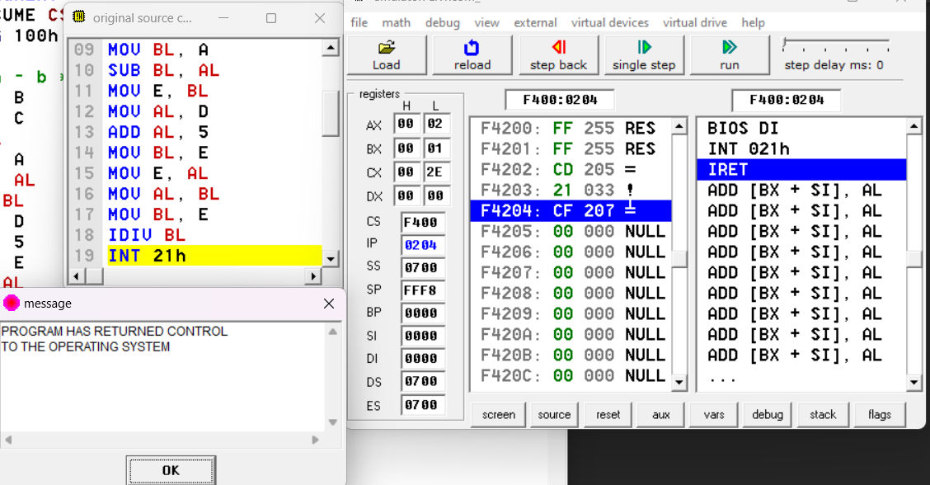

Рис. 1.Результат тестирования

Входные данные: a = 8, b = 1, c = 0, d = 3; Выходные данные: 1

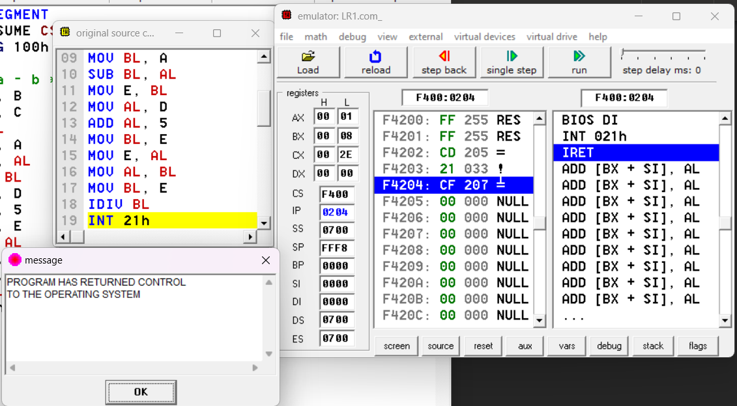

Рис.2. Результат тестирования

Цель работы: Изучить логические команды МП8086. Закрепить навыки компиляции программ на ассемблере и использования отладчика Turbo Debugger.

Вариант 8. Задание – решить пример: (a | 3 – (b ^ 4) * (c & 9)) / (!d + 5)

Текст программы:

CODE SEGMENT

ASSUME CS:CODE

ORG 100h

Start:

; 8.(a | 3 - (b ^ 4) * (c & 9)) / (!d + 5)

MOV AL, B

OR AL, 4

MOV BL, C

AND BL, 9

IMUL BL

MOV E, 3

SUB E, AL

MOV AL, A

XOR AL, E

MOV E, AL

MOV AL, D

NOT AL

ADD AL, 5

MOV BL, AL

MOV AL, E

IDIV BL

A DB 8

B DB 1

C DB 6

D DB -4

E DB ?

CODE ENDS

END Start

Тесты:

Входные данные: a = 8, b = 1, c = 6, d = -4; Выходные данные: 3 в остатке, 1 в целой части.

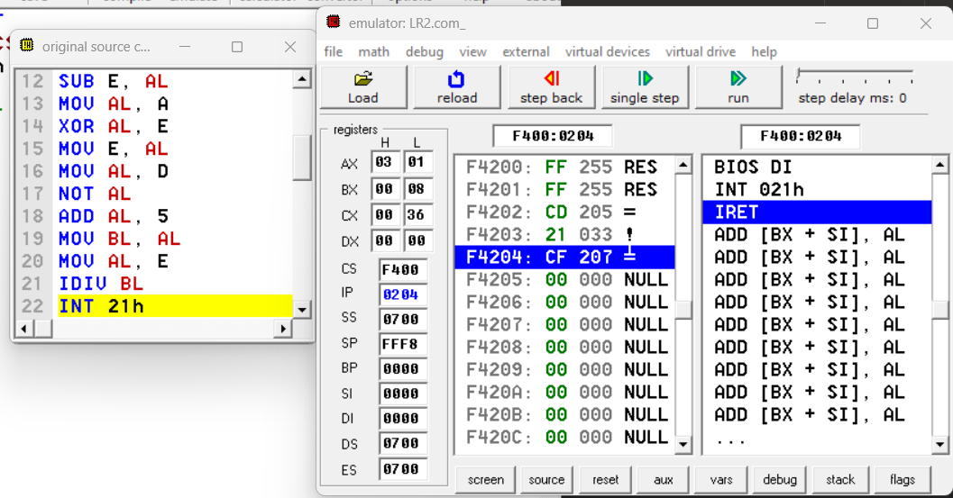

Рис. 3. Результат тестирования

Входные данные: a = 8, b = 1, c = 6, d = 5; Выходные данные: 3 в остатке, 1 в целой части.

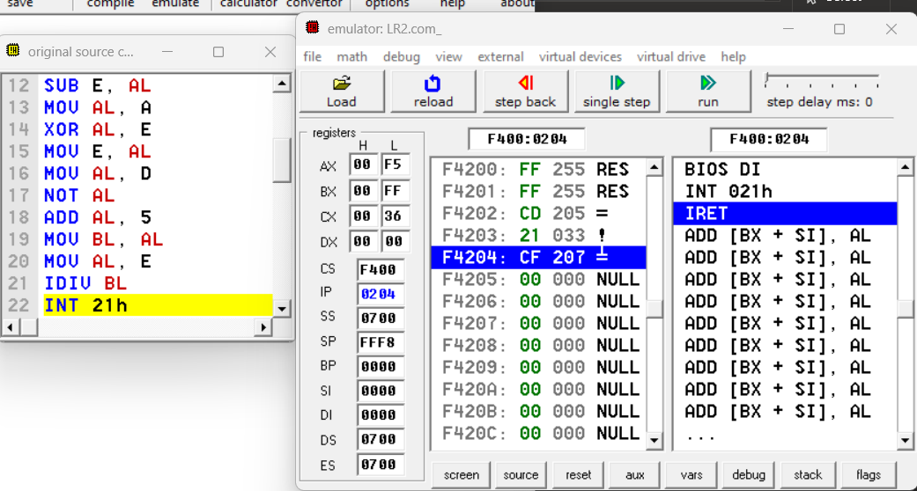

Рис. 4. Результат тестирования